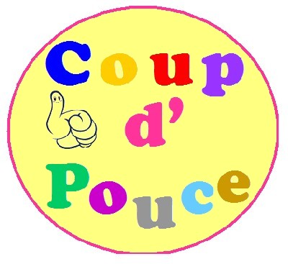
« COUP D’POUCE » Service d’Entraide
Orientation :
Partir des besoins, développer des actions avec et pour tous.
Enrichir et équilibrer notre action sur le territoire.
Rompre l’isolement.

Objectifs :
- Développer la solidarité de voisinage et de proximité.
- Permettre à des personnes manquant de ressources financières, physiques ou morales de bénéficier de petits services.
- Permettre à tout un chacun de transmettre des savoirs ou des savoir-faire.
- Faciliter la mise en relation des personnes adéquates.
- Développer des échanges non-marchands.

Fréquence de l’action :  Echanges de service de janvier à décembre. | Encadrement /PrÉparation
 | Professionnel :  1 professionnel | Nombre de bénévoles  13 bénévoles
Date de réalisation :  Accueil et inscription aux permanences le mercredi de 9h30 à 11h30 à Cozes et le dernier vendredi du mois de 15h à 17h à Meschers (hors vacances scolaires). | Public ciblé :  Tout public
Déroulement :
Le projet fait suite au diagnostic de territoire réalisé dans le cadre du renouvellement de l’agrément Centre Social ; celui-ci a fait apparaître de multiples demandes, des besoins très variés allant de la pose d’ampoule à celui de tenir compagnie.
Afin de tenter de répondre à ces besoins, un comité de pilotage composé de 2 habitants, deux administrateurs et une professionnelle s’est constitué en mars 2015 pour travailler la démarche préalable à la création d’un service d’échange.
Un groupe de travail opérationnel de 13 personnes intéressées s’est formé et a travaillé tout au long de l’année à la création de « Coup d’Pouce » qui a démarré début mai 2016.
Le rôle du Centre Socio-Culturel (CSC) est de permettre la mise en relation des offreurs et des demandeurs. L’adhésion au CSC n’est pas demandée pour faciliter une large participation.
La responsabilité de chaque participant est engagée. Une charte éthique et un règlement intérieur ont été rédigés.

Partenariat :  Habitants. | Public touché :  En 2016,  Nombre d’adultes : 41  Dont Nombre de retraités : 30
Bilan :
Les bénévoles s’investissent beaucoup pour assurer le fonctionnement du service et organiser les réunions.
41 personnes sont inscrites à ce jour et se rendent des services. Les offres sont assez variées et les personnes demandeuses sont ravies de la réactivité face à leur demande.
Pour l’instant, le « mur des échanges » accueille plus d’offres que de demandes. L’action progresse doucement.
Les permanences sont assurées par rotation de deux bénévoles. Une permanence a été assurée de façon hebdomadaire à Meschers, à la demande de Michelais, mais a accueilli peu de personnes, c’est pourquoi elle a été réduite à un accueil mensuel.

Un blog a été créé par une bénévole pour permettre la consultation des offres de chez soi sur internet :
https://coupdpouce17.wordpress.com/

Les panneaux offres et demandes sont visibles dans le hall d’accueil à Cozes et dans la vitrine extérieure près de la boîte aux lettres à Meschers.

Les inscriptions se font toujours dans le cadre des permanences.

Perspectives :
Continuer à faire connaître le service.
Travailler à la création d’un site d’inscription par internet.
Accueillir d’autres bénévoles pour assurer les permanences.
A terme, autonomiser le groupe.

